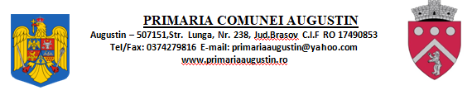
DISPOZIŢIA nr 116. din21.10.2025
Privind acordarea dreptului la stimulentul educațional, sub forma de tichete sociale pentru grădiniță anul școlar 2025-2026

Avâd în vedere:
- Referatul compartimentului Asistență Socială și Autoritate Tutelară cu nr. 2736/21.10.2025.
Luând în considerare:
- Prevederile art. 2, art. 3 și art. 5 din Legea nr. 248/2015 privind stimularea participării în învățământul preșcolar a copiilor provenind din familii defavorizate,
- Prevederile art. 1, art. 5, art. 7, art. 10, art. 12, art. 15 și următoarele din H.G nr. 15/2016 pentru aprobarea Normelor metodologice a prevederilor Legii nr. 248/2015, precum și Hotărârea nr. 391 din 31.03.2021, privind stimularea participării în învățământul preșcolar a copiilor provenind din familii defavorizate și a procedurii de acordare a tichetelor sociale pentru grădiniță,
În temeiul art. 196 alin. 1 lit. b din Ordonanța de Urgență nr. 57/2019 privind Codul Administrativ.

Viceprimarul comunei Augustin,

DISPUNE:

Art.1 Se aprobă acordarea dreptului la stimulentul educațional, sub formă de tichete sociale pentru grădiniță, pentru persoanele beneficiare de venitul minim de incluziune, pentru anul școlar 2025-2026.
Art.3. Prezenta dispoziție poate fi atacată în termen de 30 de zile, potrivit prevederilor Legii nr. 544/2004 privind contenciosul administrativ, actualizată.
Art.4. Dispoziţia se comunică:
- Instituției Prefectului-Județului Brașov, pentru controlul legalității.
-Compartimentului financiar-contabil din cadrul aparatului de specialitate al primarului comunei Augustin.
- Compartimentul de asistență socială din cadrul aparatului de specialitate al primarului comunei Augustin.
- Personalelor prevăzute în anexă.

P Primar Secretar general comună
Vajda Zoltan Garcea Gheorghe Mircea

